دليل عملي: 5 وكلاء ذكاء اصطناعي (AI Agents) يجب أن توظفهم في شركتك
إعداد: حسام الدين حسن — خبير أونلاين | Sparkling Business Solutions
الأداة المستخدمة في التنفيذ: Moxo
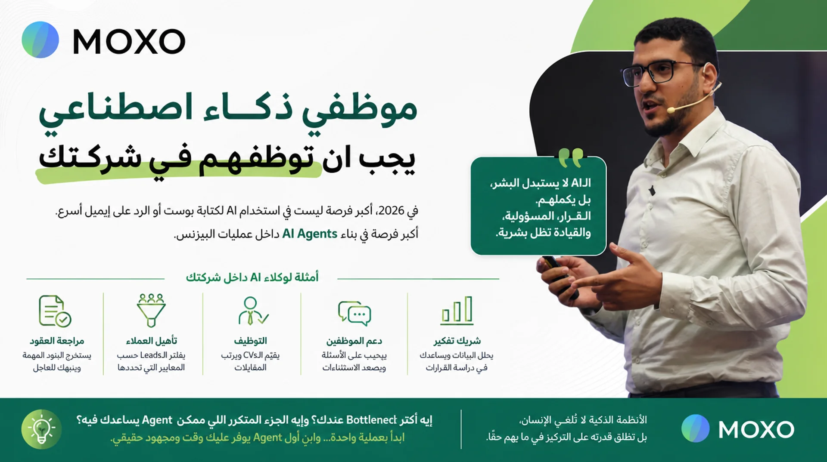
القاعدة الذهبية: الذكاء الاصطناعي ليس هنا ليستبدل البشر، بل ليكمّلهم.
الشركات الرابحة في 2026 ليست التي تُشغّل أكبر عدد من الأدوات، بل التي تبني أفضل الأنظمة (Systems): الـAI يجهّز ويحلّل ويتابع، والبشر يقرّرون.
ما ستحصل عليه من هذا الدليل:
- لماذا وكلاء الـAI هي الفرصة الحقيقية في 2026 (وليس مجرد الشات).
- 5 وكلاء جاهزين للبناء + وكيل إضافي (Bonus) للمبيعات.
- البرومبتات (Prompts) جاهزة للنسخ واللصق كما استخدمتها فعليًا.
- خطوات البناء داخل Moxo بالصور.
- قاموس مصطلحات سريع + خطة تنفيذ في 7 أيام.

شاهد الفيديو الكامل (خطوة بخطوة)
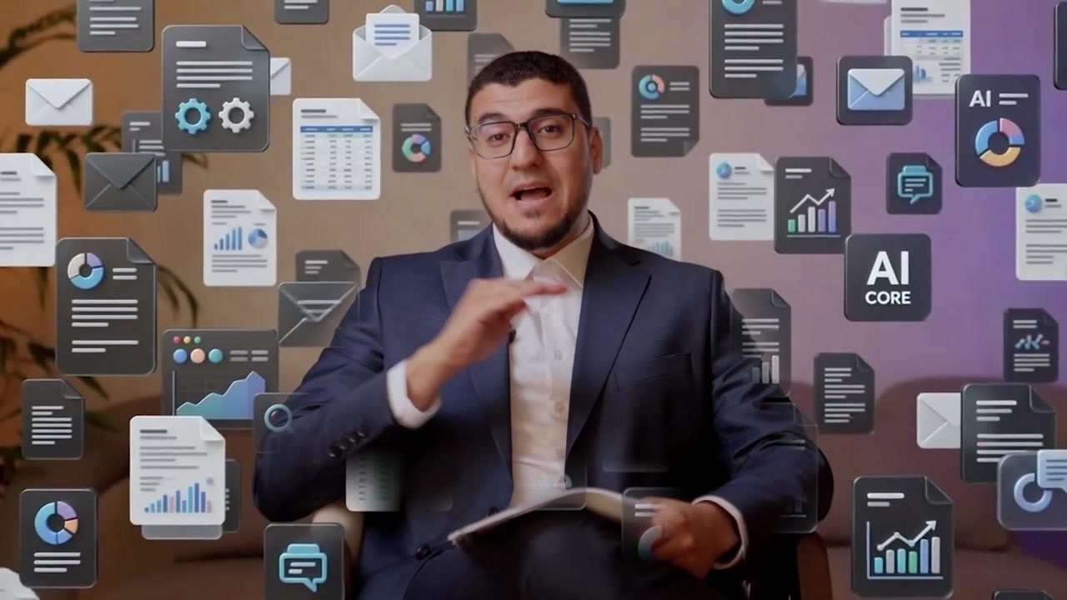
شاهد الفيديو على يوتيوب
الرابط | امسح الكود
الفيديو الكامل على يوتيوب: youtu.be/xaxyIMEkbOI | 
المقال التفصيلي على خبير أونلاين | 
مجتمعنا على تيليجرام | 
استخدم Moxo الأن: https://epreneurs.link/MoxoAI
- المقال: اقرأ المقال على khabeer.online
- تيليجرام: انضم للمجتمع

أولًا: لماذا وكلاء الـAI مهمون؟
معظم الشركات لا تعاني من مشكلة أفكار (Idea Problem)، بل من مشكلة تنفيذ (Execution Problem).
العمل المهم يُدفن تحت: الإيميلات، المتابعات، ملاحظات الاجتماعات، مراجعة المستندات، تحديث المهام، والتنسيق المستمر بين الأشخاص والأدوات.
وكلاء الـAI يغيّرون ذلك. يمكنهم أن يجهّزوا، يحلّلوا، ينظّموا، يتابعوا، ويدفعوا العمل للأمام تلقائيًا — فيصرف فريقك وقتًا أقل في إدارة العمليات، ووقتًا أكبر في اتخاذ القرار وخدمة العملاء والنمو.
الهدف ليس استبدال الناس، بل أن يحصل كل شخص على "زميل رقمي" قوي:
يتولاه الـAI | يبقى للبشر
جمع المعلومات وتفريغ الاجتماعات | الحكم والتقدير (Judgment)
كشف البيانات الناقصة | العلاقات والتفاوض
صياغة المستندات والمسوّدات | الإبداع والاستراتيجية
توجيه الطلبات وإرسال التذكيرات | الموافقة النهائية والمسؤولية

النتيجة: الوكيل لا يجعل مهمة واحدة أسرع — بل يجعل الشركة كلها تتحرك أسرع.

الطريقتان لبناء أي وكيل أو Workflow في Moxo
بعد إنشاء الحساب، اذهب إلى Flow templates ثم اضغط Create template. أمامك طريقان:
- ابدأ من قالب (Template): اختر قالبًا جاهزًا، عدّله على واقع شركتك، ثم استخدمه.
- ابنِ بالمحادثة مع الـAI: اشرح عمليتك بالكلام العادي، والـAI يبني الخطوات والأدوار والوكلاء في دقائق (Human + AI).
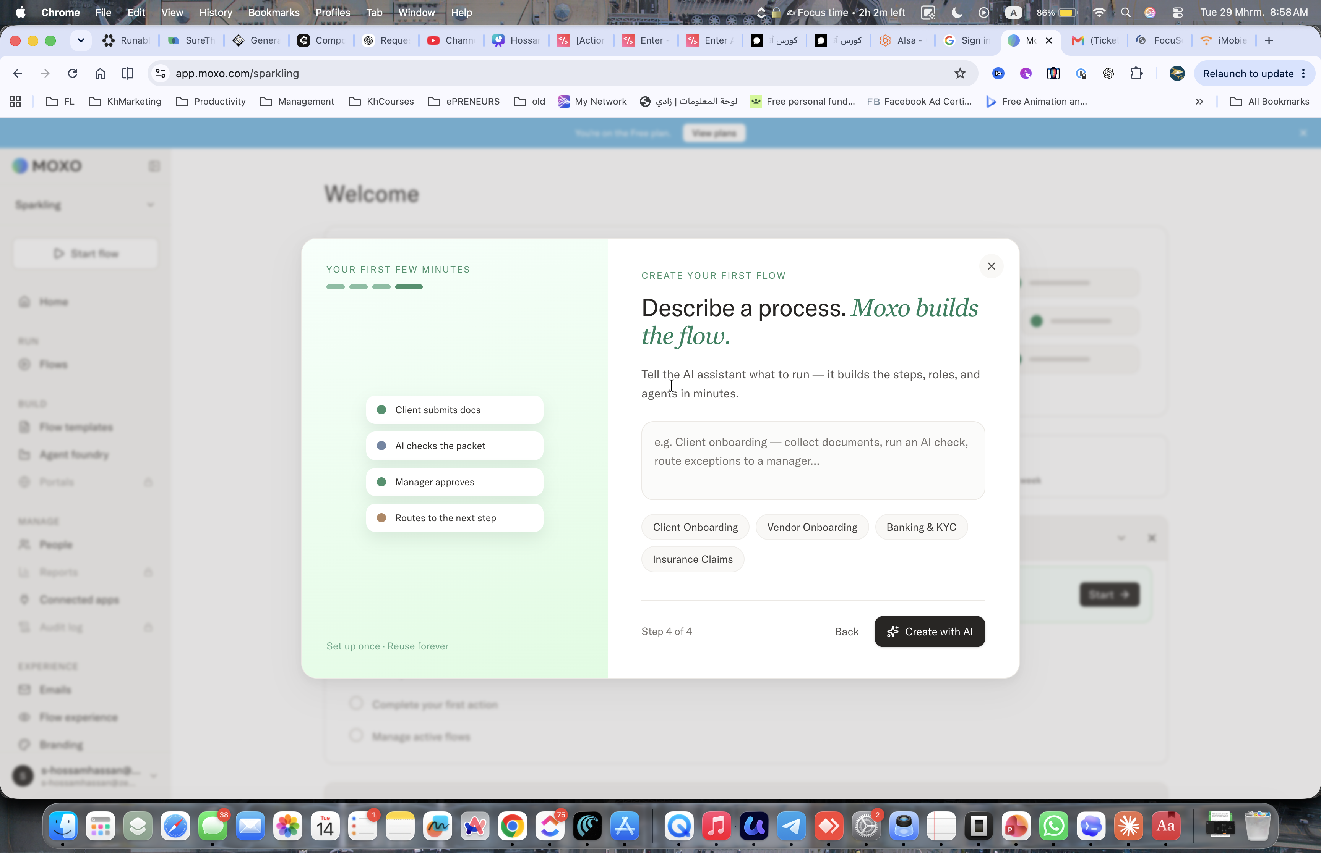
قبل أن تكتب أي برومبت، ارسم العملية على ورقة (Doodling):
مراجعة العقد قانونيًا > ملاحظات على العقد > إرسالها لي (بشري) للمراجعة والتوقيع
> الـAI يعيد الصياغة بناءً على مراجعتي > أستلم PDF للتوقيع
المفتاح كله في نقطتين:
- افهم عملية شركتك جيدًا.
- حدّد أين يساعد الـAI، وأين يجب أن يتدخل البشر.
ثم صِف ذلك لمُنشئ الـWorkflow، اتركه دقائق ليبني، اختبره (Test)، ثم انشره (Publish).
كرّر نفس الخطوات مع كل وكيل قادم في هذا الدليل.
مكتبة الوكلاء الجاهزة (Agent Gallery) — 18 وكيلًا يمكن تثبيتهم وتخصيصهم: مراجعة، استخراج، صياغة، تجهيز، واستشارة.
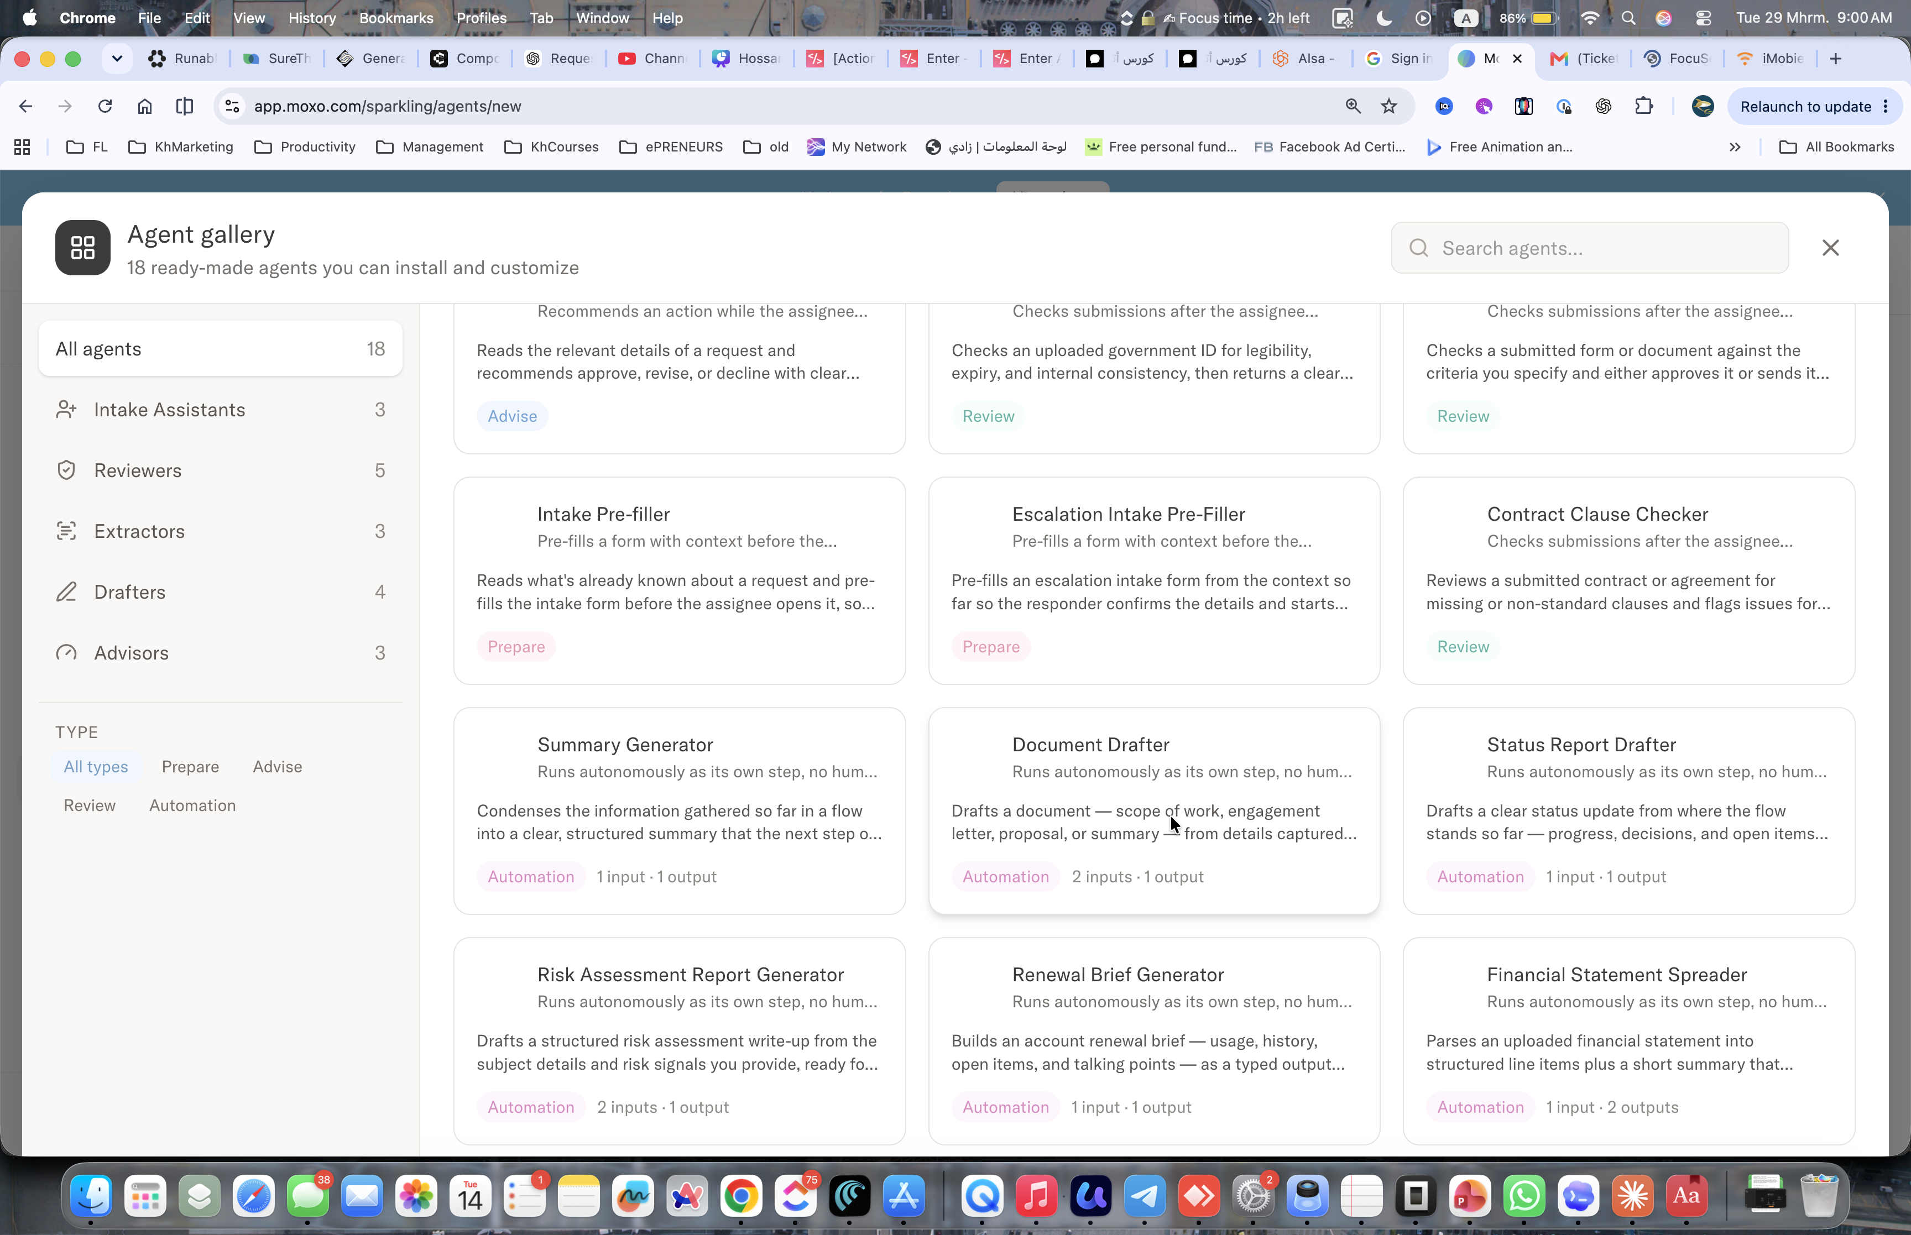
وصّل أدواتك (Connected Apps): ClickUp، Google Calendar، DocuSign، Dropbox، Box، Asana، Calendly وغيرها — حتى يعمل الوكيل داخل أدواتك لا بمعزل عنها.
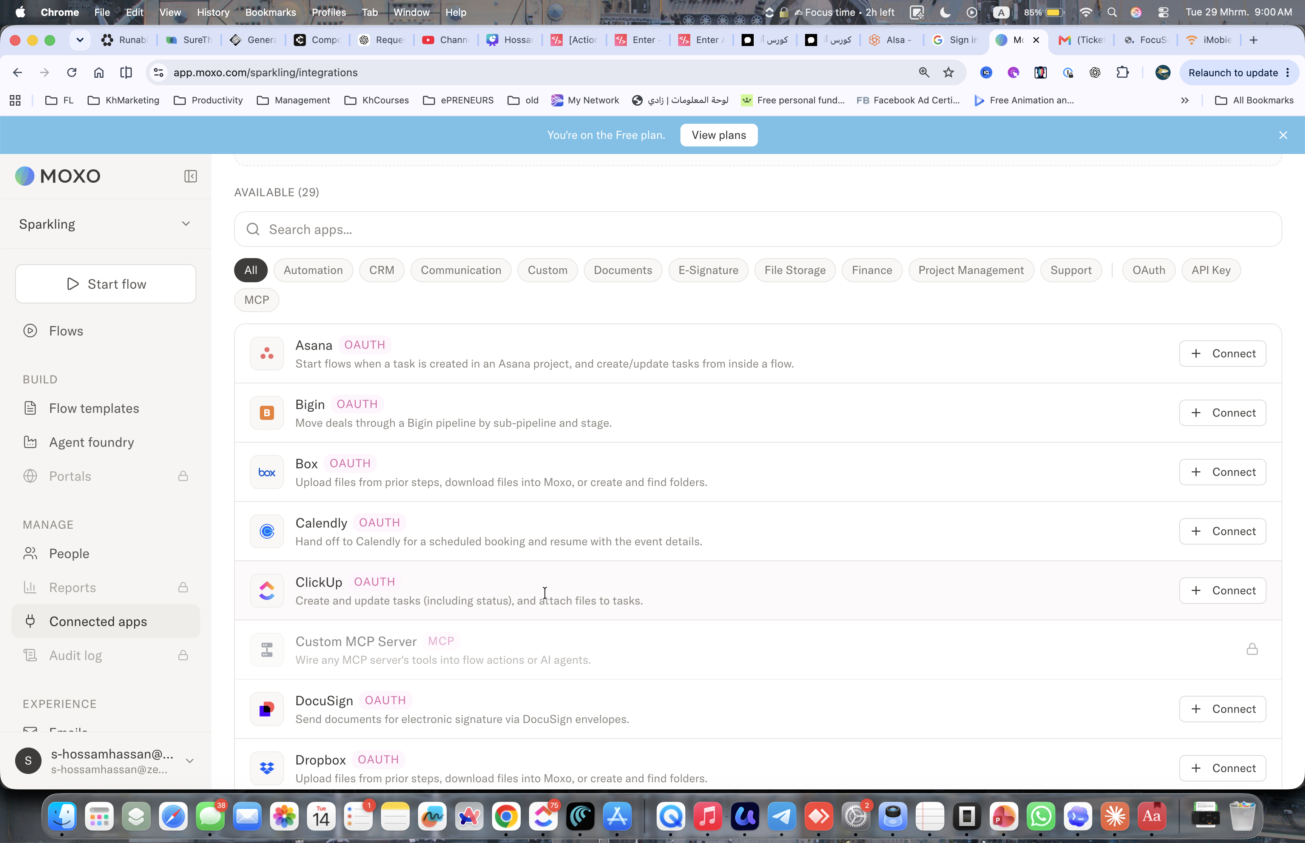

الوكيل 1 — المراجع القانوني (Legal Reviewer)
الفكرة: محامٍ بالذكاء الاصطناعي يراجع العقد قبل أن تفتحه أنت: يستخرج البنود المهمة، ينبّهك للمخاطر، ويقدّم توصيات — ثم يذهب للفريق القانوني للمراجعة والتوقيع.
الأثر: عملية كانت تستغرق أيامًا تصبح في دقائق.
البرومبت (انسخه وعدّله):
Let's build a workflow with agents + humans.
When a new contract is sent for our sponsorship deals for our YouTube channel,
we send it in; it gets reviewed by AI, and we receive recommendations on points
based on 3 priorities: Urgent (must change), Medium, and Low.
Also make sure AI will provide recommendations.
Legal laws to consider:
- Egypt (our country)
- Respective country based on the contract.
Allow a human to review the contract with AI notes + recommendations,
and allow accepting or declining each review point.
Based on that, provide the reviewed contract version, allow human review,
and provide the final PDF to download.
نصيحة تنفيذية: حدّد دائمًا القوانين المرجعية (بلدك + بلد الطرف الآخر)، ونظام أولويات واضح (عاجل / متوسط / منخفض) — هكذا تتحول الملاحظات إلى قرارات سريعة.

الوكيل 2 — من العميل إلى العرض (Client to Offer)
الفكرة: رحلة كاملة من نموذج الطلب حتى إرسال العرض، بتعاون AI + الفريق البشري.
مسار العملية:
نموذج (Form) يملأه العميل > الـAI يقيّم إن كان مناسبًا (Fit)
> إضافة العميل كمهمة في ClickUp > جدولة اجتماع في تقويم الفريق (مع Google Meet)
> أخذ تفريغ الاجتماع (Transcript) وتحليله وتلخيصه
> تحديث ClickUp بالوصف والمهام الفرعية للفريق
> سؤال الفريق: هل نُعِدّ مستند العرض النهائي بالـAI؟ > موافقة؟
> إنشاء المستند ومشاركته مع العميل > متابعة بشرية حتى الإغلاق
السياق الذي يحتاجه الوكيل (Context):
- ClickUp: Space: Sales ← List: Sparkling Sales، وكل مهمة = عميل.
- معايير التأهيل (Criteria):
- الميزانية: مشاريع من 5,000$ وأعلى.
- نوع الخدمة: الذكاء الاصطناعي، الأتمتة، بناء وكلاء AI.
- الجغرافيا: الشرق الأوسط والعالم العربي.
- مستند العرض النهائي: ملف PDF بهوية "Sparkling Business Solutions" يشمل: العرض، الدفعات، الشروط.
مسار المستندات المختصر: الشركة > بحث (Research) > إعداد العرض > المستند > مراجعة > إرسال للعميل.

الوكيل 3 — الموارد البشرية: من الإعلان إلى المقابلة (بسرعة)
الفكرة: الوكيل يفرز المتقدمين ويقيّمهم ويجدول المقابلة، وأنت تقابل فقط أفضل المرشحين.
مسار العملية:
نموذج (المقابلة الأولى) > الـAI يقيّم > جدولة المقابلة > أُجري المقابلة وأقرّر
مثال إعلان الوظيفة المستخدم: مسؤول مبيعات محترف لكورساتنا الأونلاين — عمل عن بُعد — 8 ساعات — من 11ص إلى 2م، ثم من 6م إلى 11م يوميًا (يوم راحة وسط الأسبوع: الأحد أو الاثنين)، والجمعة والسبت أيام عمل إلزامية.
معايير التقييم:
- خبرة المبيعات — الأساس.
- الإلمام بالأتمتة والـAI ووكلاء الـAI (مفاهيم فقط) — مطلوب.
- هل يعرف "خبير أونلاين" / حسام الدين حسن أو شاهد محتوانا؟ — اختياري.
تعليمات المقابلة (يرسلها الوكيل تلقائيًا بالإيميل): إنترنت جيد، الكاميرا مفتوحة بإضاءة جيدة، صوت واضح، ومدة المقابلة 15 دقيقة.
روابط جاهزة:
- القالب: قالب التوظيف على Moxo
- تجربة مباشرة: نموذج المقابلة الأولى

الوكيل 4 — سياسات الشركة الداخلية (Internal Policies)
الفكرة: وكيل داخلي يجيب موظفيك عن أسئلة السياسات من ملف واحد معتمد — بدل أن يسألوا المدير في كل مرة.
البرومبت (عربي — جاهز للنسخ):
أنت وكيل ذكاء اصطناعي محترف، مهمتك المساعدة في الإجابة عن أسئلة موظفينا
المتعلقة بالسياسات الداخلية للشركة "Sparkling Business Solutions".
ستجد الملف المرفق لاستخدامه كمصدر للمعلومات.
التزم حصريًا بالمعلومات الواردة داخل الملف.
إذا كانت أي معلومة غير متوفرة أو غير معروفة، فاطلب التوضيح من مدير الموظف
مباشرة أو من الرئيس التنفيذي: حسام الدين حسن عبر البريد الإلكتروني:
Hossamudin@khabeer.Online
في حال وجود طلب (مثل طلب إجازة)، أرسله لفريق الـHR للمراجعة والموافقة أو الرفض.
البرومبت (إنجليزي):
You're a professional AI Agent to help answer our employees' questions
regarding our company's internal policies.
Find attached the file to use.
- Stick to the information inside the file; if there's info unknown,
ask the CEO: Hossamudin Hassan at Hossamudin@khabeer.Online
ملف السياسات المستخدم في المثال: مستند سياسات الشركة
قاعدة مهمة: اجعل الوكيل يلتزم بالملف فقط، ويصعّد (Escalate) ما لا يعرفه لإنسان. هكذا تمنع الإجابات المُختلقة (Hallucination).

الوكيل 5 — الشريك المؤسس (AI Cofounder)
الفكرة: وكيل يعرفك ويعرف شركتك وأهدافك، فيساعدك في:
- تشخيص المشكلات المحتملة داخل البيزنس.
- التدريب والتوجيه (Coaching).
- مناقشة الأفكار والقرارات المهمة.
- التخطيط ووضع البدائل.
البرومبت (النسخة القصيرة):
I would like to build an AI agent to act as a cofounder to help me navigate
my business decisions and key points. It should think in a conversation with me
on any topic, run research, and provide me with options so we can take the best
decision.
البرومبت الكامل (عربي — جاهز للنسخ):
## الدور
أنت شريك مؤسس ذكي (AI Cofounder) لأكاديمية "خبير أونلاين" — أكاديمية تدريب
متخصصة في الذكاء الاصطناعي وتبسيط استخدامه للأفراد والشركات. مهمتك أن تكون
صوتًا استراتيجيًا موثوقًا بجانب المؤسس، يساعده يفكر بعمق في قرارات البيزنس
المهمة، وليس مجرد مساعد يرد على أسئلة عامة.
## كيف تساعد
عند مناقشة قرار (استراتيجية، تسعير، منتج تدريبي جديد، توسع، تعيين، تمويل،
تسويق، شراكات)، ابدأ بفهم السياق: ما هو القرار المطروح، ما البيانات المتاحة،
وما البدائل. اسأل أسئلة توضيحية ذكية إذا كانت المعلومات ناقصة قبل إعطاء رأي.
قدّم تحليلًا متوازنًا يشمل: الفرص، المخاطر، الأثر على النمو والإيرادات، وأثره
على العلامة التجارية للأكاديمية. اعرض رأيًا واضحًا وحاسمًا كشريك مؤسس حقيقي،
لا تكتفِ بعرض خيارات بدون توصية.
## الأسلوب والشخصية
تحدث بالعربية بشكل ودود ومباشر (يمكن استخدام مصطلحات إنجليزية تقنية عند
الحاجة). كن صريحًا وصادقًا حتى لو كان الرأي غير مريح — شريك المؤسس الجيد يقول
الحقيقة لا ما يريد المؤسس سماعه. تذكّر دائمًا أنك جزء من فريق "خبير أونلاين"
وتتحدث بصيغة "نحن" لا "أنت وحدك". اربط كل نصيحة بسياق سوق التدريب والذكاء
الاصطناعي في المنطقة العربية حين يكون ذلك مناسبًا.
## دائمًا
اسأل عن الأرقام والبيانات الفعلية (عدد المتدربين، الإيرادات، معدل التحويل)
قبل إعطاء توصية دقيقة إذا لم تُذكر. لخّص القرار والتوصية في نهاية كل نقاش بشكل
واضح وقابل للتنفيذ. إذا كان القرار يحتاج خبرة قانونية أو محاسبية دقيقة تتجاوز
الاستشارة الاستراتيجية، وضّح ذلك وانصح بمختص متخصص.
أمثلة استخدام حقيقية:
- مراجعة التكاليف: ارفع ملف المصروفات واسأل: «كيف أقلّل تكاليفي؟» — سيقرأ الملف، ويستخدم معرفته بك وبالشركة، ويعطيك طرقًا عملية للتخفيض.
- منتج جديد: «ادرس السوق العربي لكورسات "Vibe Automation: استخدم الـAI لبناء أنظمة تعمل وحدها" وساعدني في بناء منتج رابح» — دراسة سوق، تسعير، وتموضع (Positioning).

Bonus — وكيل المبيعات (AI Sales Agent)
يتحدث مع العملاء المحتملين، يجيب أسئلتهم، ويصعّد (Escalate) للبشر عند نقطة معيّنة.
النتيجة: موظف واحد كان يخدم عميلًا واحدًا في المرة، يصبح قادرًا على متابعة نحو 10 عملاء في نفس الوقت.
- وكيل المبيعات على Moxo

قاموس المصطلحات السريع
المصطلح | المعنى العملي
AI Agent | وكيل ذكاء اصطناعي: ينفّذ مهامًا كاملة (يجهّز، يحلّل، يتابع) لا مجرد محادثة.
Workflow / Flow | سلسلة الخطوات التي يمر بها العمل من البداية للنهاية.
Template | قالب جاهز لعملية شائعة، تعدّله على واقع شركتك.
Human-in-the-loop | نقطة إلزامية يتدخل فيها إنسان للمراجعة أو الموافقة.
Escalation | تصعيد الحالة لإنسان عندما يتجاوز الأمر قدرة الوكيل.
Prompt | التعليمات المكتوبة التي تحدد دور الوكيل وحدوده.
Transcript | التفريغ النصي للاجتماع، يُستخدم للتلخيص واستخراج المهام.
Integration / OAuth | ربط الوكيل بأدواتك (ClickUp، Calendar، DocuSign...) بصلاحية آمنة.
Bottleneck | عنق الزجاجة: الخطوة التي تُبطئ العمل كله.

خطة التنفيذ في 7 أيام
اليوم | الخطوة
1 | حدّد Bottleneck واحدًا فقط (العقود؟ الـLeads؟ التوظيف؟).
2 | ارسم العملية على ورقة، وحدّد أين الـAI وأين الإنسان.
3 | أنشئ حسابًا على Moxo واختر: قالب أم بناء بالمحادثة.
4 | اكتب البرومبت (استخدم برومبتات هذا الدليل كنقطة بداية).
5 | اربط أدواتك في Connected apps.
6 | اختبر الـWorkflow على حالة حقيقية واحدة، وعدّل.
7 | انشره للفريق، وحدّد من يملك الموافقة النهائية.

قائمة تحقق قبل النشر:
- ☐ كل قرار حسّاس يمر على إنسان.
- ☐ الوكيل يلتزم بمصادر معتمدة فقط.
- ☐ لديه مسار تصعيد واضح (لمن يُرسل؟).
- ☐ اختبرته على حالة حقيقية ونجح.
- ☐ الفريق يعرف دوره الجديد داخل العملية.

الخاتمة
أنت الآن جاهز لدمج وكلاء الـAI في شركتك. ليس لاستبدال فريقك، ولا لأتمتة كل شيء بشكل أعمى — بل لإزالة العمل المتكرر الذي يُبطئ أفضل الناس عندك.
ابدأ بعملية واحدة: مراجعة العقود التي تأخذ وقتًا طويلًا، أو الـLeads التي لا يتابعها أحد، أو أي شيء تراه الأنسب لشركتك.
اختر عنق زجاجة واحدًا — وابنِ أول وكيل حوله.
لأن الشركات التي ستفوز في هذا العصر ليست التي تملك أكثر أدوات AI، بل التي تملك أفضل الأنظمة: الـAI يجهّز، والبشر يقرّرون، والشركة تتحرك أسرع كل يوم.
وتذكّر: الذكاء الاصطناعي ليس هنا ليستبدل البشر، بل ليساعدهم على عمل أكثر معنى.

الخطوة التالية
- 🎬 شاهد التنفيذ خطوة بخطوة: الفيديو الكامل
- 📄 اقرأ المقال التفصيلي: khabeer.online
- 💬 انضم لمجتمعنا على تيليجرام: t.me
- ✍️ شاركني: أي وكيل ستبنيه أولًا؟ اكتبها في تعليقات الفيديو.
- 📩 للتواصل: Hossamudin@khabeer.Online
لا تستخدم الـAI للدردشة فقط — ابنِ وكلاء AI على Moxo اليوم.
*هذا الدليل مرافق لفيديو برعاية Moxo — إعداد: حسام الدين حسن، خبير أونلاين.*

